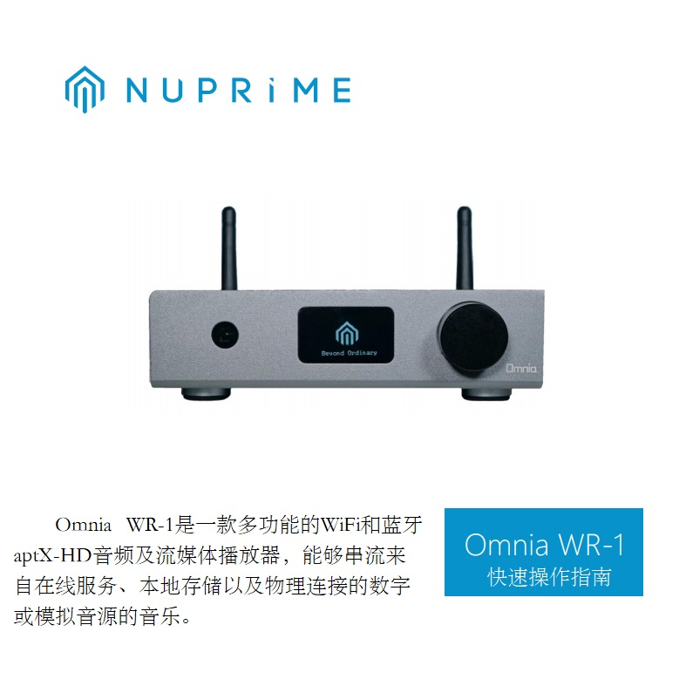

概述
Omnia WR-1是一款多功能的多区域WiFi和蓝牙aptX HD音频流媒体播放器，能够传输在线服务（Qobuz，Spotify，Tidal等）中的音乐，本地USB驱动器，网络存储（NAS）以及其它物理连接的数字和模拟音源。免费的iOS和Android应用程序（app）使您可以轻松控制音乐系统，选择音乐源和分组各区域的音箱。
功能
物理音源输入：数字光纤（最高支持24bit / 192kHz），模拟线路
•输出：数字同轴（16bit / 44.1kHz）*，模拟前级输出
•USB盘
•网络RJ45
•Wi-Fi 2.4G
•支持多达8个区域的多房间串流
•支持AirPlay，DLNA，UPnP，Spotify Connect和Qplay
•音频文件支持24bit / 192KHz
•从基于iOS / Android的智能设备，DLNA服务器和Windows PC（通过iTunes）串流传输
•流媒体服务：Spotify，Qobuz，Tidal音乐等
•在线固件维护和更新
•NuPrime专有EQ设置
•电源：5V 直流

*无线重播和同轴输出限制为16bit / 44.1KHz，以确保满足多房间串流传输的性能要求。
*使用WPA作为WiFi加密方法，Omnia WR-1不适用于WPA2。

配件
5V-2A电源适配器，包括欧规和美规插头
•1米 USB线
•1米 RCA至RCA信号线
•1米 3.5 转 RCA信号线
•遥控器
•天线

遥控器 及红外编码
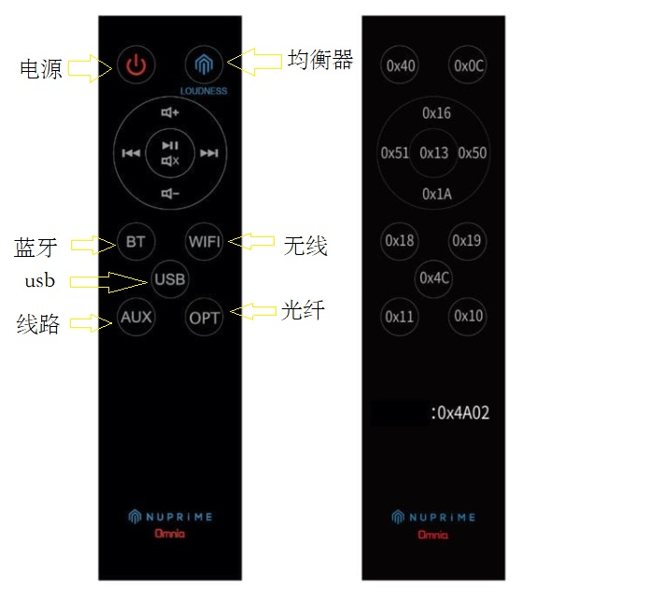
NuPrime EQ新派均衡器设置
NuPrime专有的EQ设置，允许用户根据音乐喜好和音频设备匹配来配置EQ均衡器选项。 响度1、2和3设置，得益于新派高端AMG系列的研发成果。响度设置为听众创造了温暖或冲击力的感觉。
按下LOUDNSS均衡按钮，将在以下EQ选项之间循环：平直，响度1，响度2，响度3，摇滚，爵士，流行，古典。
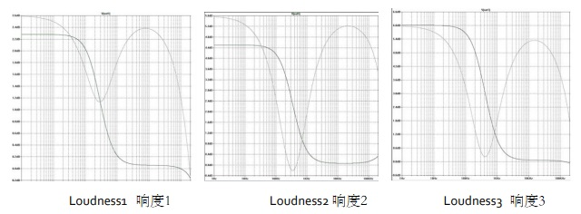

前面板、后面板
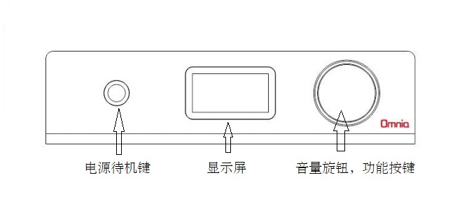
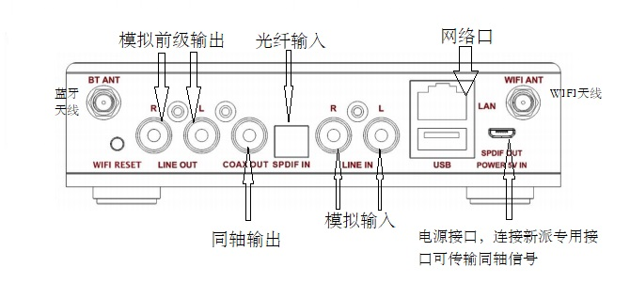

使用Omnia WR-1的典型场景
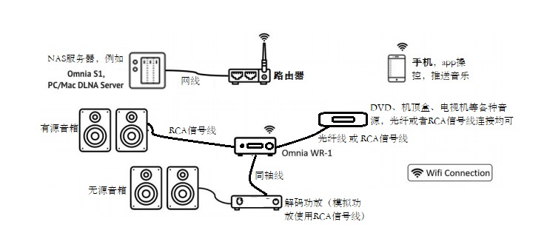
Omnia wr-1具有丰富的接口及使用便利性，不必完全按照场景图中所示的方式。
NAS可以是专门的NAS服务器，也可以是兼容DLNA的专用音乐服务器（例如Omnia S-1），或者是运行DLNA服务器软件的PC /笔记本电脑。可以使用网络线将Omnia WR-1及NAS连接到路由器，并由手机app操控。Omnia WR-1具备同轴数字及模拟前级输出，均可控制音量，同轴数字输出可以连接解码器或带解码功能的功放，模拟前级输出可以连接有源音箱及模拟功放。

设置Omnia WR-1
请从App Store下载Omnia Receiver App并将其安装到您的iOS设备，或从Google Play Store 或者http://120.25.165.102/upload/下载并安装到Android设备。
在使用Omnia Receiver App之前，请确保已按照以下说明正确连接Omnia WR-1：
- 将micro USB线插入Omnia WR-1电源输入，并将另一端插入5V USB电源或者NuPrime器材的拓展端口（如IDA-8和DAC-9等）。
- 请将所需的音频输出（同轴或模拟）连接到放大器或者有源音箱，或者使用NuPrime USB拓展端口。
- 对于有线网络连接，将LAN电缆从路由器连接到Omnia-WR-1上的RJ45网络口。
- 开启Omnia WR-1。

首次启动Omnia Receiver App时，它将自动搜索Omnia WR-1。 如果未检测到任何兼容设备，则该应用程序将显示以下屏幕：
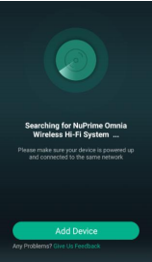
单击添加设备，然后按照屏幕上的说明在网络上设置Omnia WR-1。
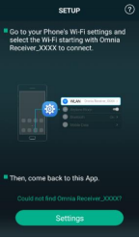 | 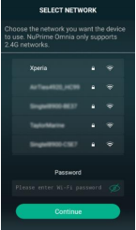 | 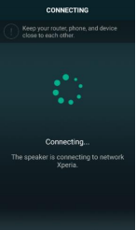 | 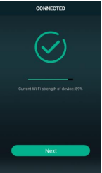
单击设置，进入移动设备的WiFi设置。 选择以Omnia Receiver_XXXX开头的WiFi网络 | 选择Omnia接收器要加入的WiFi网络并输入WiFi密码 | Omnia Receiver连接到选定的WiFi网络时，请等待几秒钟 | 连接后，单击“下一步”，并提示您选择或自定义设备名称

APP使用示意
Omnia Receiver App的基本操作包含在3个屏幕中，可以通过向左或向右滑动来导航。
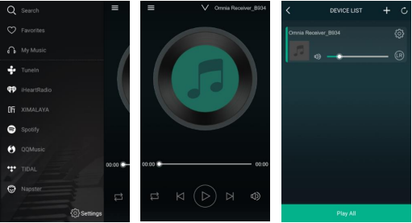
app可将您的智能手机变成遥控器，控制家庭中所有Omnia设备上的音乐播放。
在第一个屏幕上，您可以选择音乐来源并访问该应用程序的设置。中间屏幕是“正在播放”屏幕，该屏幕显示当前正在播放的内容，并允许您控制播放列表。第三个屏幕是设备列表屏幕，其中列出了已连接的设备，可以在此处进行设置。

通过手机或本地共享播放音乐
在音乐源屏幕中，可以在上方区域访问移动设备或局域网（DLNA服务器）上的音乐。点击My Music我的音乐以查看您的音乐库。
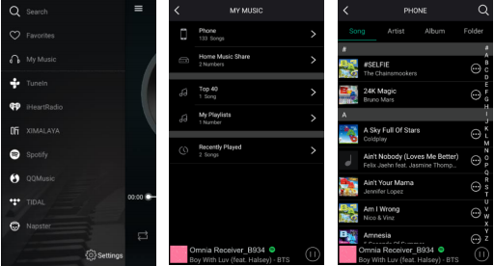
控制多个Omnia接收器并重新流式传输
每个Omnia接收器均由Omnia接收器应用程序独立控制，并且可以从设备列表中进行访问。
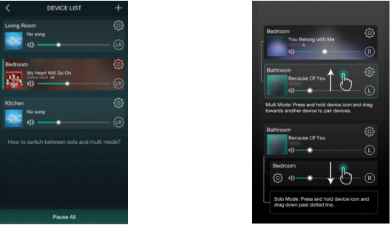
您可以为每个接收器分配不同的名称，选择每个接收器播放的歌曲，甚至将它们分组以播放相同的音乐。 要对设备进行分组，请按住设备图标，然后向另一设备或现有组拖动。
选择一个组或单个设备播放音乐。
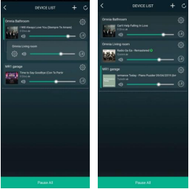
将多个设备组合在一起时，组中的第一个设备将充当音乐源的主设备。当主设备从蓝牙，模拟或光纤输入接收音乐，并将其流传输到组中的所有其它接收器时，就会进行重播。

